Prénom : ……………………………………… | Date : …………………………………………………………...............…………

GÉOGRAPHIE
La Terre - Les pays et les continents (05 - C)

La superficie

La superficie indique la taille d’un espace. Elle se mesure en kilomètres-carré (km²).

- Voici un tableau où tu trouveras la superficie des cinq continents :

Nom des continents | Superficie :
Asie | 44 millions de km²
Amérique | 42 millions de km²
Afrique | 29 millions de km²
Europe | 10,7 millions de km²
Océanie | 9 millions de km²

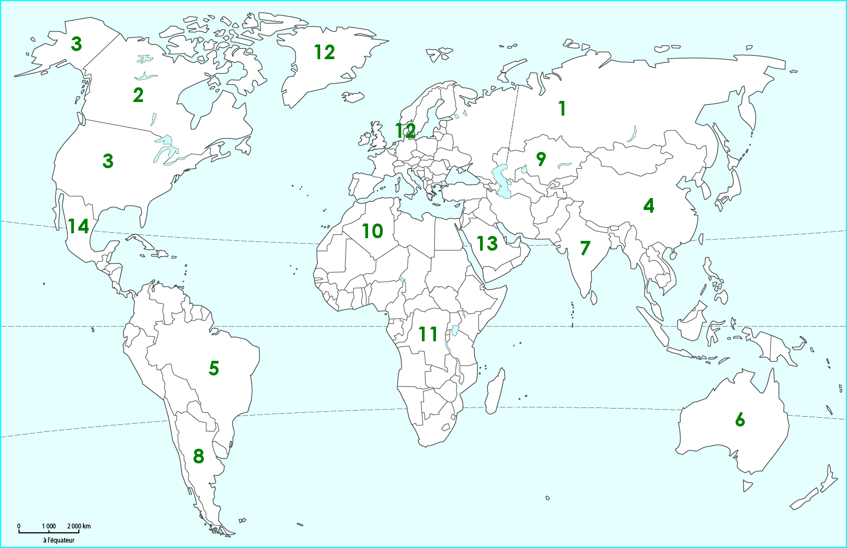

Superficie des 14 pays les plus grands :
- À quels continents appartiennent-ils ?
- Replace ces pays sur le planisphère ci-dessus.

# | Pays | Superficie  en km² | Continents | # | Pays | Superficie  en km² | Continents
1 | Russie | 17 098 242 | Europe / Asie | 8 | Argentine | 2 780 400 | Amérique (S)
2 | Canada | 9 984 670 | Amérique (N) | 9 | Kazakhstan | 2 724 910 | Asie
3 | États-Unis | 9 629 091 | Amérique (N) | 10 | Algérie | 2 381 741 | Afrique
4 | Chine | 9 598 095 | Asie | 11 | Rép. Congo | 2 344 858 | Afrique
5 | Brésil | 8 515 767 | Amérique (S) | 12 | Danemark | 2 210 573 | Europe
6 | Australie | 7 692 060 | Océanie | 13 | Arabie Saoudite | 2 149 680 | Asie
7 | Inde | 3 287 263 | Asie | 14 | Mexique | 1 964 375 | Amérique (N)

(Superficie de la France : 551 500 km²)

